**TRƯỜNG CAO ĐẲNG CÔNG NGHỆ THỦ ĐỨC**

**KHOA CÔNG NGHỆ THÔNG TIN**



**ĐỀ TÀI:**

**XÂY DỰNG PHẦN MỀM QUẢN LÝ BÁN HÀNG**

**Giảng viên**

**Lê Thọ**

Hồ Viết Long

Từ Văn Quốc Phú

Nguyễn Hữu Quyền

Mục Lục

CHƯƠNG 1: ĐẶT VẤN ĐỀ 1

1.1 Mục đích, yêu cầu đề tài 1

1.2 Đặc tả phần mềm 2

1.3 Quy trình hoạt động chức năng bán hàng 2

CHƯƠNG 2: GIỚI THIỆU TỔNG QUAN 3

2.1 Mô hình ứng dụng 3

2.2 Yêu cầu hệ thống 3

2.2.1 Yêu cầu lưu trữ 3

2.2.2 Yêu cầu nghiệp vụ 3

2.3 Liệt kê các tác nhân và USE CASE 4

2.3.1 Tác nhân 4

2.3.2 Các USE CASE 4

2.4 Đặc tả sử dụng 4

2.4.1 Đăng nhập 4

2.4.2 Quản lý hóa đơn 5

2.4.3 Quản lý kho hàng 5

CHƯƠNG 3: THIẾT KẾ VÀ CÀI ĐẶT 6

3.1 Mô hình quan hệ ERD 6

3.2 Xây dựng cơ sở dữ liệu: 6

3.2.1 Bảng Hóa Đơn 6

3.2.2 Bảng Khách hàng 6

3.2.3 Bảng Nhân Viên 7

3.2.4 Bảng Kho Hàng 7

3.2.5 Bảng Danh Mục 7

3.2.6 Bảng Chi Tiết Hóa Đơn 8

3.3 Phát triển phần mềm 9

3.3.1 Code from trang chủ 9

3.3.2 Code from login 9

3.3.3 Code from kho hàng 10

3.3.4 Giao diện đăng nhập 10

3.3.5 Giao diện khi đăng nhập thành công của admin 11

3.3.6 Giao diện khi đăng nhập thành công của nhân viên 11

3.3.7 Giao diện bán hàng 12

3.3.8 Giao diện form quản lý hóa đơn 14

3.3.9 Giao diện form kho hàng 16

3.3.10 Giao diện form quản lý sản phẩm 18

3.3.11 Giao diện trang quản lý tài khoản nhân viên 19

3.3.12 Giao diện trang quản lý danh mục 19

3.3.13 Giao diện trang quản lý khách hàng 20

3.4 Hướng dẫn cài đặt 20

# CHƯƠNG 1: ĐẶT VẤN ĐỀ



## Mục đích, yêu cầu đề tài

Cùng với sự phát triển của các cửa hàng tiện lợi, cửa hàng dịch vụ hiện nay trên thị trường, nhu cầu cần quản lý số lượng lớn thông tin ngày càng cao.

Hiện trạng quản lý thu chi thủ công hiện nay có một số hạn chế sau:

* Quản lý bằng sổ sách, nhân viên phải ghi chép nhiều do đó dẫn đến tình trạng nhầm lẫn.
* Quản lý hàng hóa, số lượng, nhập xuất kho số lượng lớn nếu sơ ý bị tẩy xoá sẽ rất mất thời gian và không chính xác.
* Khi cấp trên cần những thông tin về tình hình cũng như hiện của từng hàng hóa, số lượng tồn, nhân viên phải đi lại khá vất vả.
* Tuy chỉ với quy mô trung bình, vừa và nhỏ thế nhưng những người chủ hay người quản lý đều có mong muốn được áp dụng công nghệ tin học vào trong công tác quản lý.

**Kết quả của phần mềm**

Nhóm đã xây dựng được đầy đủ các chức năng chính của một ứng dụng phục vụ cho:

● Đối với nhân viên:

- Đăng nhập

- Quản lý đơn hàng (hóa đơn)

- Quản lý bán hàng

● Đối với admin:

- Sử dụng được tất cả chức năng của phần mềm

- Quản lý thông tin nhân viên

- Quản lý thông tin cửa hàng

- Quản lý thông tin khách hàng

## Đặc tả phần mềm

**Bán hàng**

Nhân viên nhập mã hàng, số lượng cần bán cho khách hàng và thanh toán. Số lượng sản phẩm trong kho cũng sẽ được trừ theo hóa đơn.

**Quản lý hóa đơn**

Tất cả thông tin về các sản phẩm bán cho khách hàng, mã hàng, số lượng, tiền đã thanh toán và tên nhân viên thanh toán.

**Quản lý kho hàng**

Chức năng này dùng cho việc quản lý thông tin về sản phẩm, số lượng mỗi khi có nhập hàng vào kho hàng hay xuất hàng. Có thể thêm sửa xóa. Quản lý số lượng hàng hóa còn trong kho, điều chỉnh giá bán.

**Quản lý sản phẩm**

Dùng để quản lý loại sản phẩm ví dụ như: Bánh, nước…

## Quy trình hoạt động chức năng bán hàng

Nhân viên cửa hàng sử dụng tài khoản do admin (chủ cửa hàng) cung cấp đăng nhập để sử dụng phần mềm. Trang chủ sẽ là trang chính cho việc bán hàng, tại đây nhân viên sẽ nhập mã sản phẩm sau khi thêm đủ thông tin sản phẩm cần bán, phần mềm sẽ tự động tính tiền cần trả, bước tiếp theo và in hóa đơn.

**Sơ đồ quy trình thủ tục và thanh toán với khách**

Thanh toán với khách

In hóa đơn

Nhân viên bấm thanh toán

Kết thúc

Nhân viên nhập thông tin sản phầm

Hình 2.1: Quy trình thanh toán với khách hàng

# CHƯƠNG 2: GIỚI THIỆU TỔNG QUAN



Khách Hàng

## Mô hình ứng dụng

Hệ thống

QUẢN LÝ BÁN HÀNG

**Đầu vào:**

thông tin, số lượng về sản phẩm, hàng hóa.

**Đầu ra:**

Tiền khách cần trả, in hóa đơn.

Người quản lý, nhân viên

Ranh giới

Môi trường

Hình 3.1: Mô hình ứng dụng

## Yêu cầu hệ thống

### Yêu cầu lưu trữ

* Lưu trữ thông tin tài khoản nhân viên.
* Lưu trữ thông tin hóa đơn bán hàng.
* Lưu trữ thông tin sản phẩm.
* Lưu trữ thông tin kho hàng.
* Lưu trữ thông tin khách hàng.
* Lưu trữ thông tin danh mục

### Yêu cầu nghiệp vụ

* Đăng nhập
* Bán hàng.
* Quản lý hóa đơn.
* Quản lý kho hàng.
* Quản lý danh mục.
* Quản lý thông tin khách hàng.

## Liệt kê các tác nhân và USE CASE

### Tác nhân

|  |  |
| --- | --- |
| Tên tác nhân | Mô tả |
| Khách hàng | Là người có nhu cầu mua hàng tại cửa hàng. |
| Người quản trị | Là người có toàn quyền với hệ thống, điều hành, kiểm soát hàng hóa. |

Bảng 3.1: Bảng liệt kê các tác nhân

### Các USE CASE

* Đăng nhập (Người quản lý đăng nhập để sử dụng các chức năng của hệ thống mà admin cho phép).
* Quản lý hóa đơn (xem chi tiết hóa đơn, in hóa đơn).
* Quản lý kho hàng(thêm, sửa, xóa hàng hóa mới nhập vào kho và xuất kho).
* Quản lý sản phẩm (sửa).
* Quản lý nhân viên (thêm, sửa, xóa thông tin nhân viên).
* Quản lý khách hàng (thêm, xóa, sửa, cập nhật)
* Quản lý danh mục (thêm, xóa, sửa, cập nhật)

## Đặc tả sử dụng

### Đăng nhập

Tóm tắt: Đăng nhập để sử dụng các chức năng của hệ thống.

*Dòng sự kiện chính:*

• Người quản trị nhập thông tin tài khoản và mật khẩu tại trang đăng nhập.

*Dòng sự kiện phụ:*

• Nếu không nhập hay nhập sai thông tin hệ thống sẽ thông báo lỗi.

• Nếu thông tin nhập vào hợp lệ hệ thống sẽ thông báo đăng nhập thành công và chuyển về trang chủ của hệ thống.

### Quản lý hóa đơn

Tóm tắt: Người quản trị sử dụng dùng để quản chi tiết hóa đơn

*Dòng sự kiện chính:*

• Nhân viên đăng nhập vào hệ thống bằng tài khoản, lựa chọn từng chức năng phù hợp với yêu cầu.

• Nếu lựa chọn xem chi tiết một hóa đơn nào đó. Chọn vào hóa đơn và bấm xem sẽ hiển thị bảng chi tiết hóa đơn bao gồm tên khách hàng, tên sản phẩm, số lượng, thời gian thanh toán, nhân viên thanh toán.

*Dòng sự kiện phụ:*

• Nếu có sai sót trong quá trình thao tác (chọn hoặc in hóa đơn) hệ thống có hiện thông báo cho nhân viên biết. (Ví dụ: như hóa đơn không tồn tại thì hiện thông báo cho nhân viên biết).

### Quản lý kho hàng

Tóm tắt: Mô tả quy trình nhập, xuất hàng hóa của cừa hàng.

*Dòng sự kiện chính:*

• Nhân viên kiểm tra danh sách số lượng tên hàng hóa cần nhập kho hoặc xuất kho

• Nhân viên nhập thông tin về hàng hóa như: tên sản phẩm, giá bán, số lượng sản phẩm.

• Sau đó hàng hóa sẽ được vẫn chuyển vào trong kho hoặc xuất kho sau khi đã lưu trữ thông tin bằng phần mềm.

*Dòng sự kiện phụ:*

• Nếu thông tin nhập vào chính xác, sau khi nhân viên lựa chọn “thêm”, thông tin về sản phẩm sẽ được lưu vào trong bảng CSDL.

Nếu lỡ nhập thông tin sai thì có thể xóa, hoặc chỉnh sửa lại. Chọn vào ô sản phẩm cần sửa trong bảng, sửa lại thông thì và chọn “sửa” thì thông tin về sản phẩm sẽ được cập nhật vào bảng CSDL.

• Nếu trong quá trình nhập thông tin, nếu thiếu hoặc sai thông tin cần thiết thì hiện thông báo cho nhân viên biết

# CHƯƠNG 3: THIẾT KẾ VÀ CÀI ĐẶT



## Mô hình quan hệ ERD

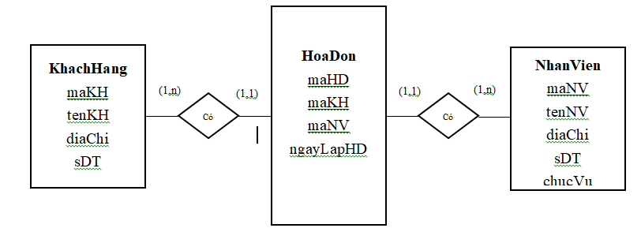

Hình 4.3: Mô hình quan hệ ERD

## Xây dựng cơ sở dữ liệu:

### Bảng Hóa Đơn

|  |  |  |  |  |
| --- | --- | --- | --- | --- |
| **HoaDon** | | | | |
| **PK/FK** | **Tên thuộc tính** | **Kiểu dữ liệu** | **Ràng buộc** | **Mô tả** |
| PK | maHD | nvarchar(10) | Not null | Mã hóa đơn |
|  | maKH | nvarchar(10) |  | Mã khách hàng |
|  | maNV | nvarchar(10) |  | Mã nhân viên |
|  | ngayLapHD | Date |  | Ngày lập hóa đơn |

Bảng 4.1: CSDL hóa đơn

### Bảng Khách hàng

|  |  |  |  |  |
| --- | --- | --- | --- | --- |
| **KhachHang** | | | | |
| **PK/FK** | **Tên thuộc tính** | **Kiểu dữ liệu** | **Ràng buộc** | **Mô tả** |
| PK | maKH | nvarchar(10) | Not null | Mã khách hàng |
|  | tenKH | nvarchar(30) |  | Tên khách hàng |
|  | diaChi | nvarchar(30) |  | Địa chỉ khách hàng |
|  | sDT | char(10) |  | Số điện thoại |

Bảng 4.2: CSDL khách hàng

### Bảng Nhân Viên

|  |  |  |  |  |
| --- | --- | --- | --- | --- |
| **NhanVien** | | | | |
| **PK/FK** | **Tên thuộc tính** | **Kiểu dữ liệu** | **Ràng buộc** | **Mô tả** |
| PK | maNV | nvarchar(10) | Not null | Mã nhân viên |
|  | tenNV | nvarchar(30) |  | Tên nhân viên |
|  | diaChi | nvarchar(30) |  | Địa chỉ nhân viên |
|  | sDT | char(10) |  | Số điện thoại |
|  | chucVu | nvarchar(20) |  | Chức vụ nhân viên |

Bảng 4.3: CSDL nhân viên

### Bảng Kho Hàng

|  |  |  |  |  |
| --- | --- | --- | --- | --- |
| **KhoHang** | | | | |
| **PK/FK** | **Tên thuộc tính** | **Kiểu dữ liệu** | **Ràng buộc** | **Mô tả** |
|  | maSP | nvarchar(10) | Not null | Mã sản phẩm |
|  | tenSP | nvarchar(100) |  | Tên sản phẩm |
|  | nhaSX | nvarchar(20) |  | Nhà sản xuất |
|  | hanDung | Date |  | Hạn dùng |
|  | loaiHang | int |  | Loại hàng |
|  | donViTinh | nvarchar(10) |  | Đơn vị tính |
|  | donGia | float |  | Đơn giá |
|  | soLuong | int |  | Số lượng |
|  | ngayNhap | Date |  | Ngày nhập kho |

Bảng 4.4: CSDL kho hàng

### Bảng Danh Mục

|  |  |  |  |  |
| --- | --- | --- | --- | --- |
| **DanhMuc** | | | | |
| **PK/FK** | **Tên thuộc tính** | **Kiểu dữ liệu** | **Ràng buộc** | **Mô tả** |
| PK | maDanhMuc | int | Not null | Mã danh mục |
|  | tenDanhMuc | nvarchar(20) |  | Tên danh mục |

Bảng 4.6: CSDL danh mục

### Bảng Chi Tiết Hóa Đơn

|  |  |  |  |  |
| --- | --- | --- | --- | --- |
| **ChiTietHoaDon** | | | | |
| **PK/FK** | **Tên thuộc tính** | **Kiểu dữ liệu** | **Ràng buộc** | **Mô tả** |
| PK | maHD | nvarchar(10) | Not null | Mã hóa đơn |
|  | maSP | nvarchar(10) |  | Tên hóa đơn |
|  | soLuong | int |  | Số lượng |
|  | ngaySX | Date | (ngày xuất hóa đơn) | Ngày Xuất |

Bảng 4.7: CSDL Chi tiêt hóa đơn

## Phát triển phần mềm

### Code from trang chủ

Tại đây nhân viên sử dụng để bán hàng, nhập mã sản phẩm hoặc tên và điều chỉnh số lượng sản phẩm phần mềm sẽ tự động tính tổng tiền và in hóa đơn.

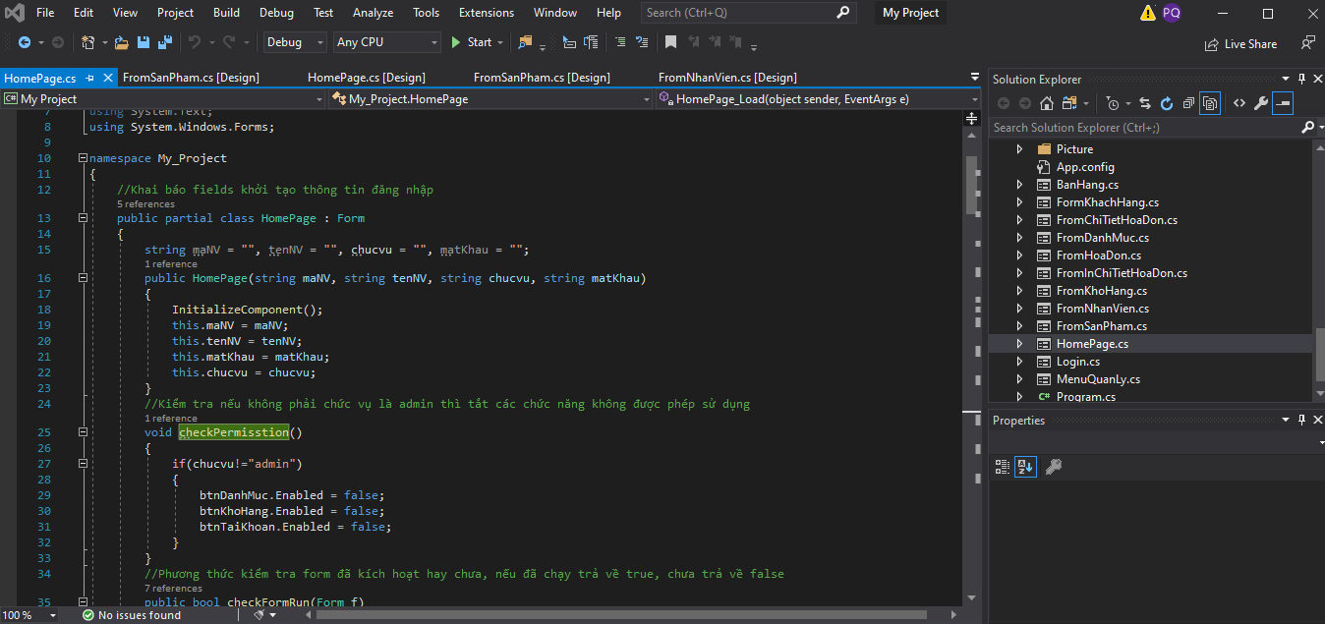

Hình 4.4: Code form trang chủ

### Code from login

Phần mềm yêu cầu đăng nhập mới có thể sử dụng, tài khoản do người quản lý cấp (chủ cửa hàng).

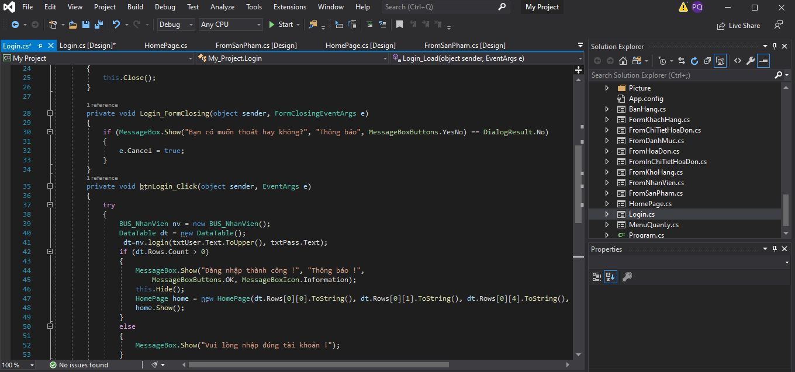

Hình 4.5: Code form nhập kho

### Code from kho hàng

Chức năng này sử dụng để nhập hàng hóa, xuất hàng hóa vào để quản lý và buôn bán. Nhân viên nhập mã sản phẩm, tên sản phẩm, số lượng, đơn giá, giá bán để trữ vào kho và thêm vào cơ sở dữ liệu.

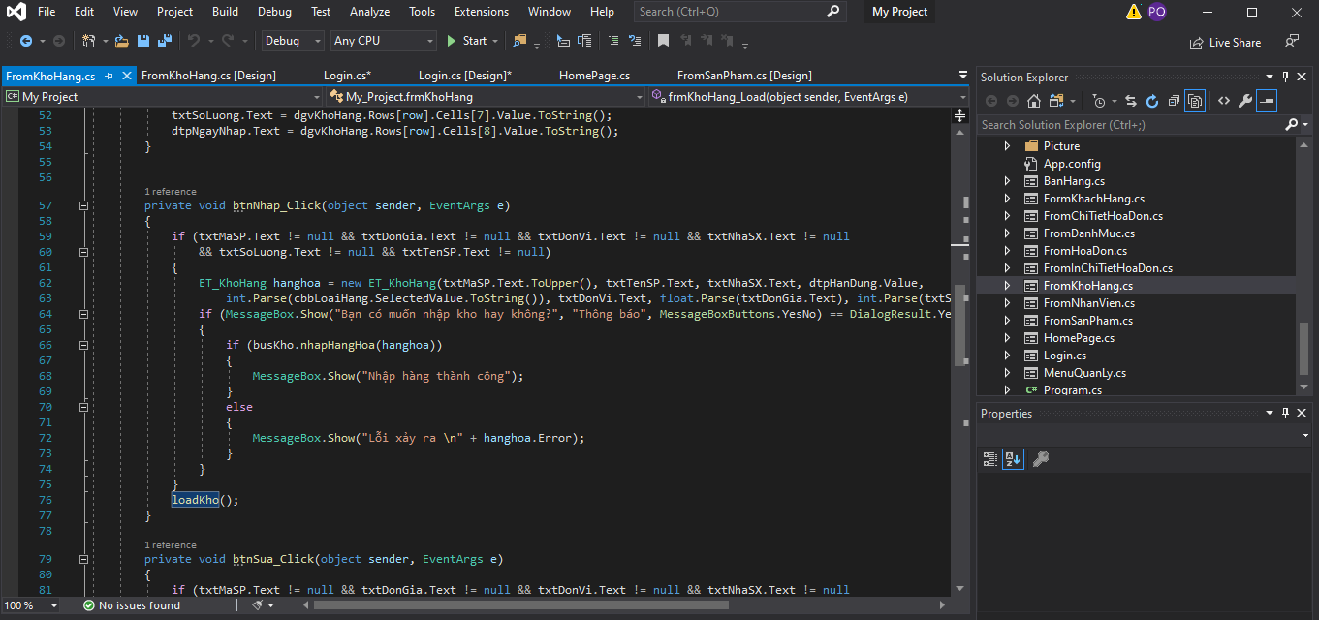

Hình 4.6: Code form đăng nhập

### Giao diện đăng nhập

Nhân viên nhập đúng thông tin tài khoản, mật khẩu do admin (chủ cửa hàng) cấp để đăng nhập. Nếu nhập sai thông tin không có trong CSDL phần mềm sẽ thông báo sai tài khoản hoặc mật khẩu. Tùy vào mỗi loại tài khoản mà các chức năng khác nhau sẽ được kích hoạt, ví dụ: admin thì được toàn quyền sử dụng tất cả các chức năng, nhanvien thì chỉ được bán hàng và quản lý sản phẩm.

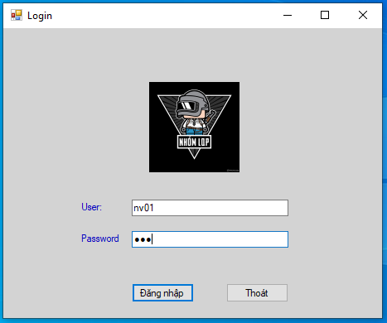

Hình 4.7: Giao diện đăng nhập

### Giao diện khi đăng nhập thành công của admin

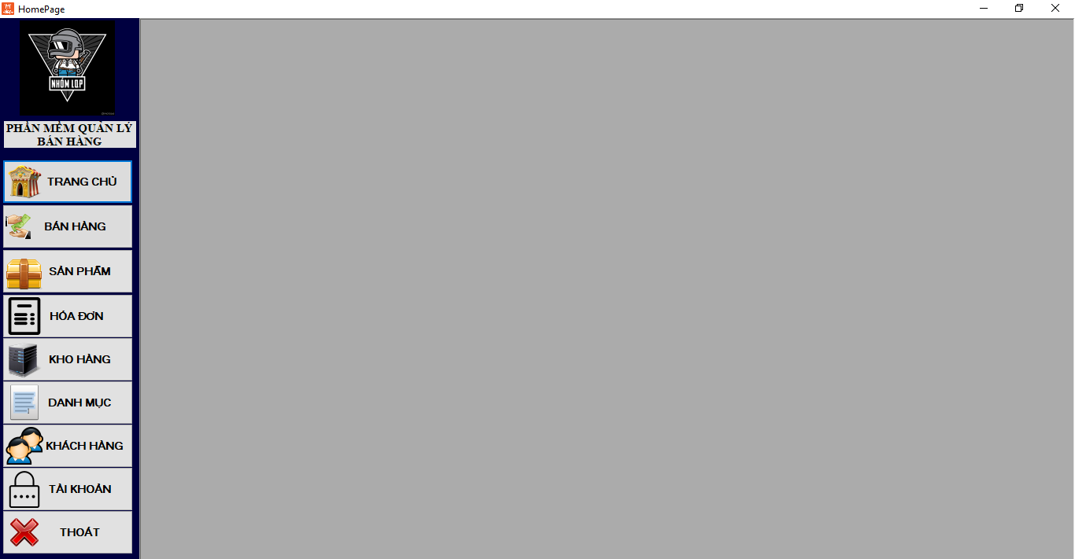- Sau khi đăng nhập thành công hệ thống đưa bạn đến trang chủ. Tại đây bạn có thể sử dụng tất cả các chức năng của phần mềm.

*Hình 4.8: Giao diện đăng nhập admin*

### Giao diện khi đăng nhập thành công của nhân viên

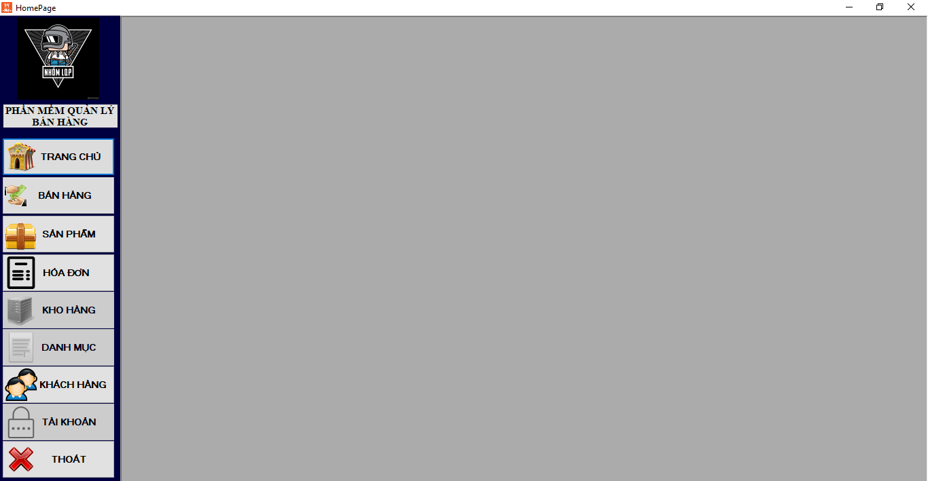- Sau khi đăng nhập thành công hệ thống đưa bạn đến trang chủ. Tại đây bạn có thể sử dụng những chức năng do admin cho phép trong phần mềm và những chức năng khác phần mềm sẽ khóa không cho bạn truy cập vào như hình 4.9

*Hình 4.9: Giao diện đăng nhập nhân viên*

### Giao diện bán hàng

- Giao diện bán hàng sử dụng để nhân viên bán hàng và tính tiền cho khách. Mã hóa đơn sẽ được tạo tự động, khi hủy quá trình bán hàng thì phần mềm tự xóa hóa đơn vừa tạo. Danh sách nhân viên, khách hàng, sản phẩm sẽ được load sẵn. Chỉ những sản phẩm còn trong kho mới hiện vào list. Nhân viên nhập mã sản phẩm, hoặc tên sản phẩm chọn thêm các sản phẩm sẽ được thêm vào giỏ hàng (bảng) tạm thời. Khi chọn thanh toán và tính tiền thì thông tin về hóa đơn sẽ được lưu vào cơ sở sử liệu.

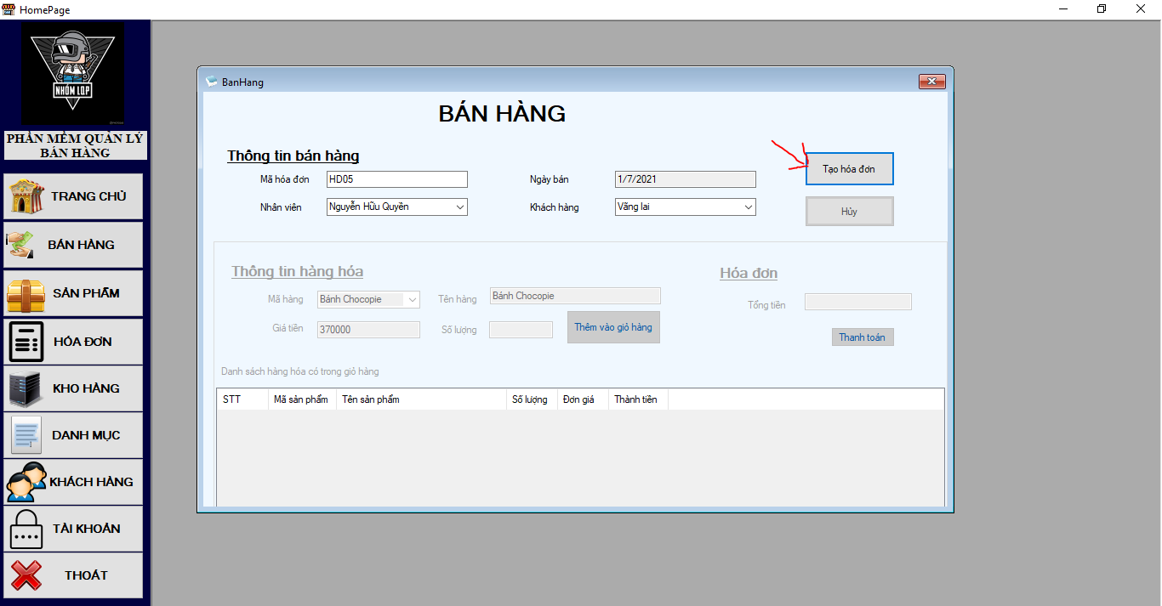 - Bước 1: Tạo hóa đơn cho khách hàng (hình 4.10)

Hình 4.10: Giao diện tạo hóa đơn khách hàng

- Bước 2: Thêm tất cả số lượng từng sản phẩm mà khách hàng mua được vào vỏ (hình 4.11)

*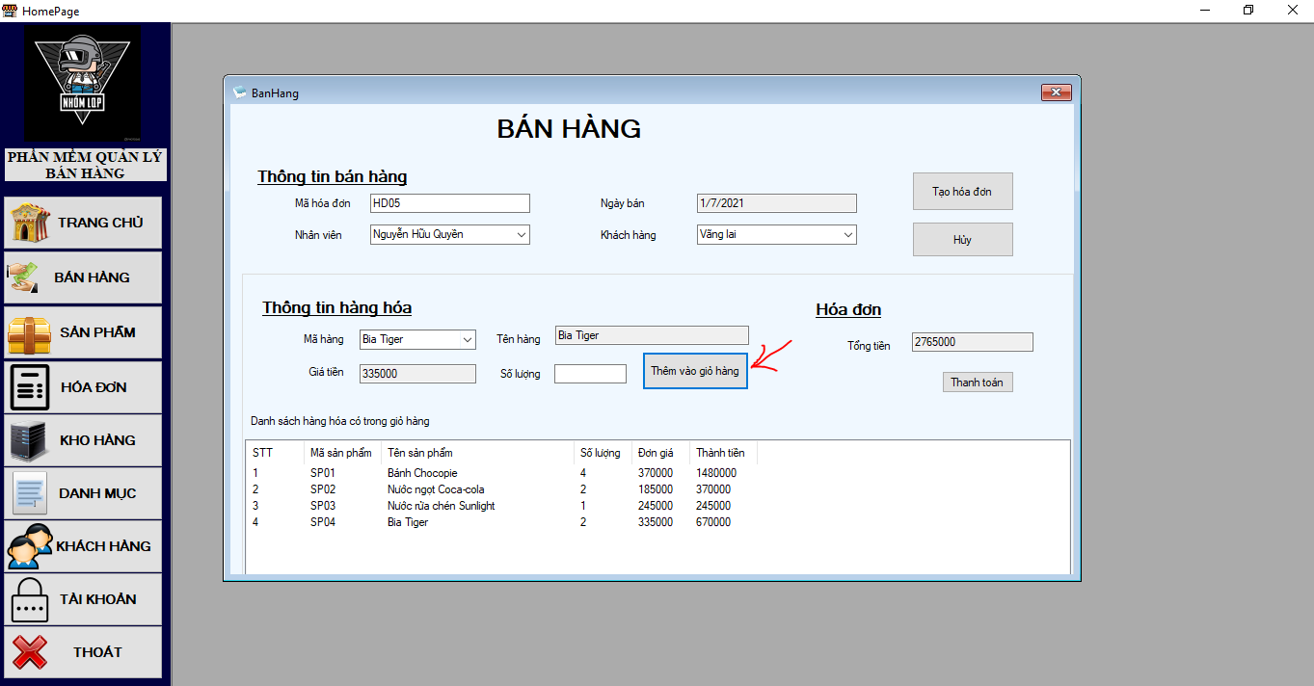Hình 4.11: Giao diện thêm hàng hóa khách hàng vào vỏ*

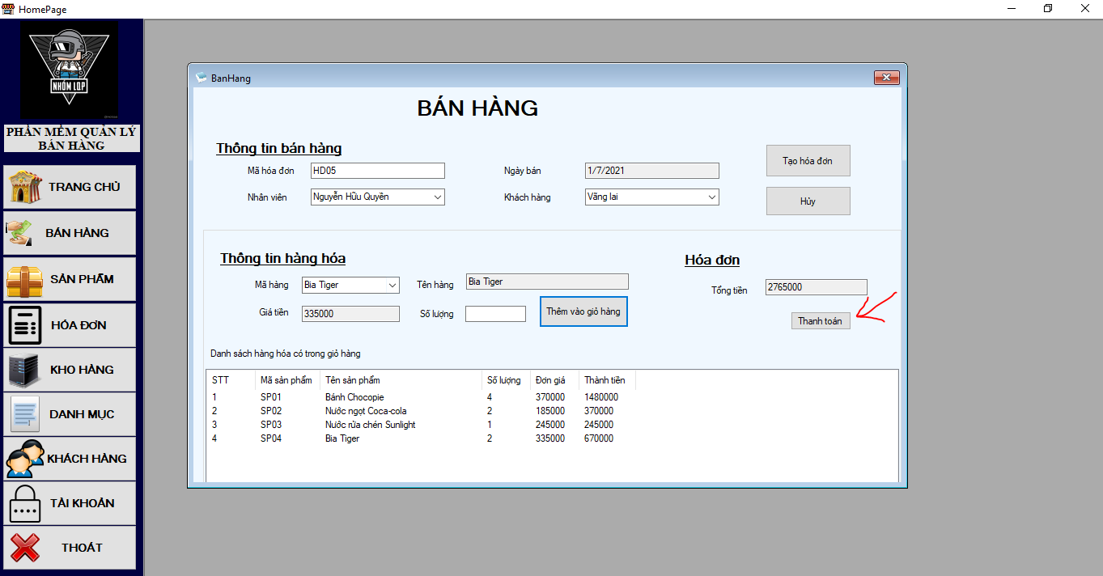- Bước 3: Bấm vào nút thanh toán (Hình 4.12) sẽ in ra hóa đơn cho khách

hàng. (Hình 4.13)

*Hình 4.12: Giao diện bấm thanh toán*

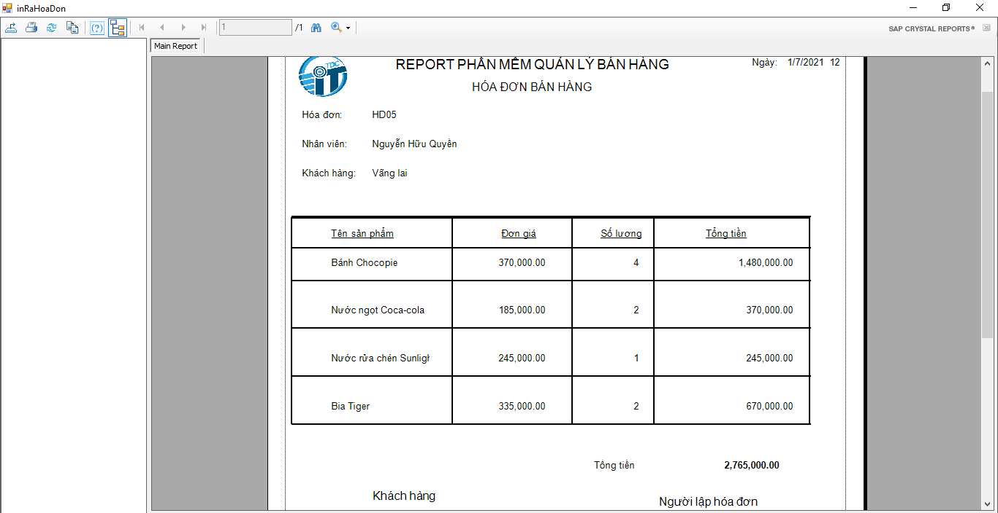

Hình 4.13: Giao diện sau khi bấm thanh toán

### Giao diện form quản lý hóa đơn

- Tại đây bạn sẽ có thể thêm, sửa, xóa và in hóa đơn và sẽ được lưu vào CSDL

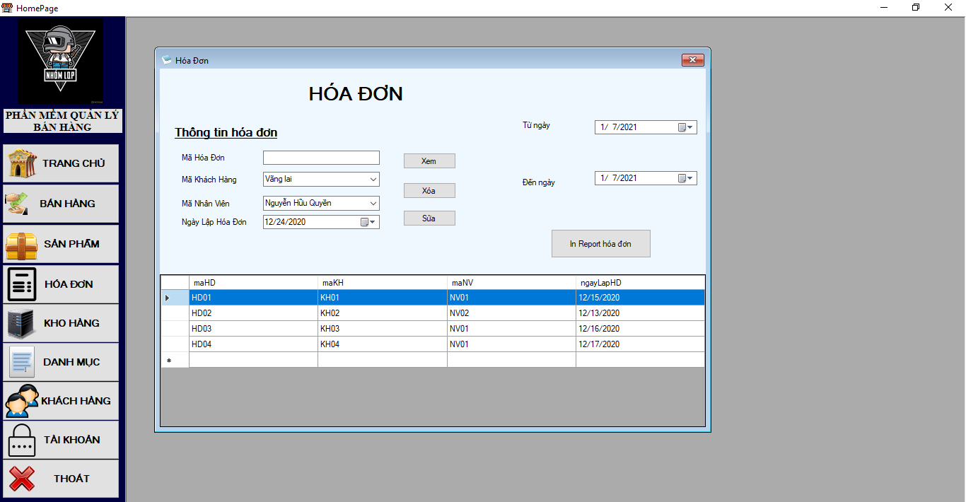

*Hình 4.14: Giao diện quản lý hóa đơn*

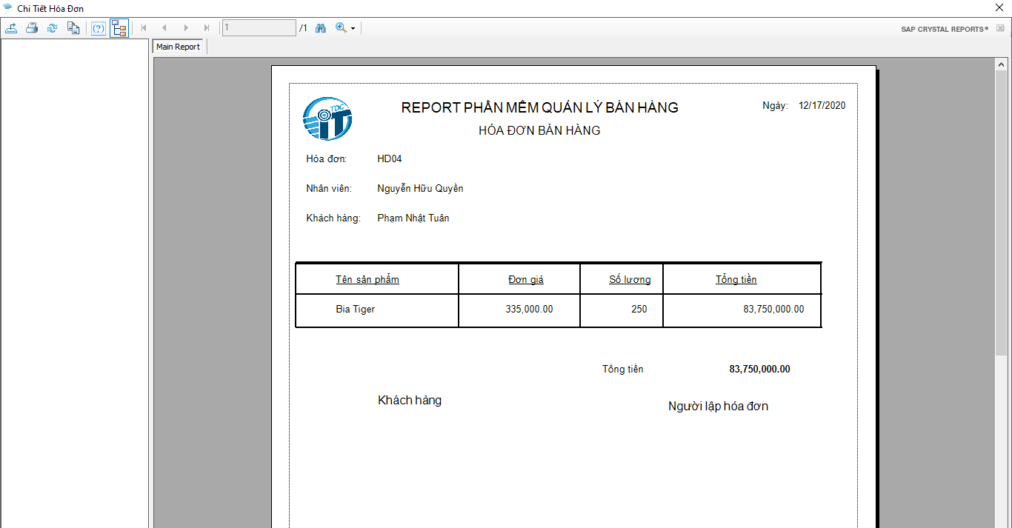- Sau khi bạn bấm xem bất kì hóa đơn nào sẽ show in chi tiết hóa đơn đó và cụ thể hơn như hình 4.15

*Hình 4.15: Giao diện chi tiết hóa đơn*

- Và trên from in hóa đơn này bạn có thể in hóa đơn theo ngày bạn muốn như hình 4.16.

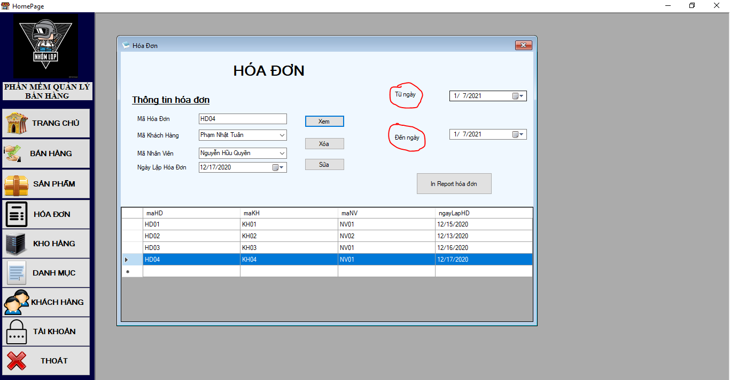

*Hình 4.16: Giao diện chọn ngày in hóa đơn*

- Và tiếp theo bạn chỉ cần bấm in report hóa đơn hình 4.17, thì tất cả hóa đơn sẽ được in ra theo ngày bạn chọn và kết quả hình 4.18 .

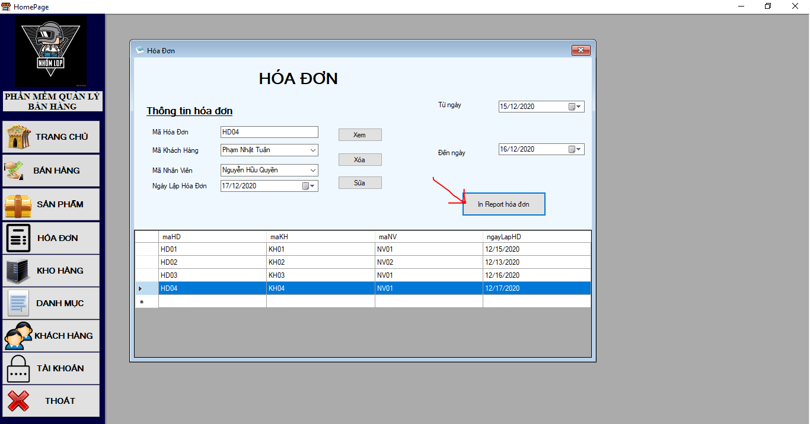

*Hình 4.17: Nút in report hóa đơn*

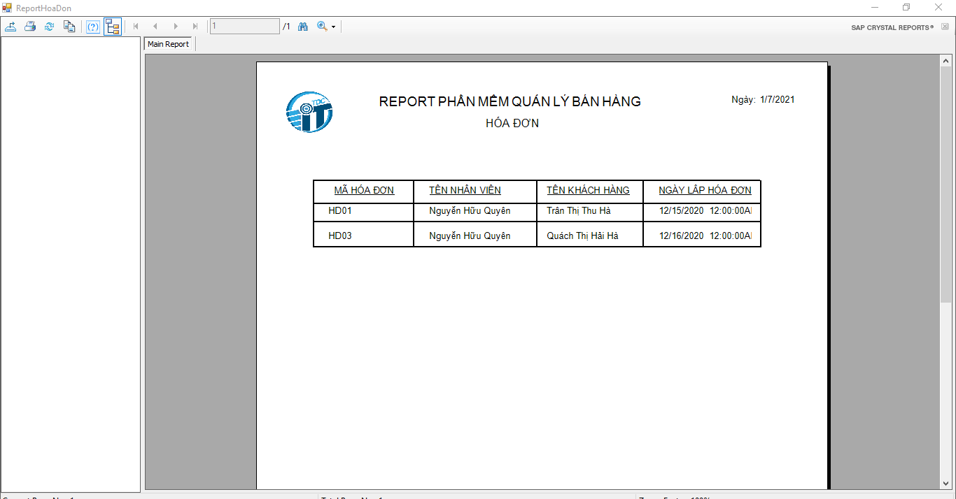

Hình 4.18: Kết quả in hóa đơn từ ngày 15/12-16/12

### Giao diện form kho hàng

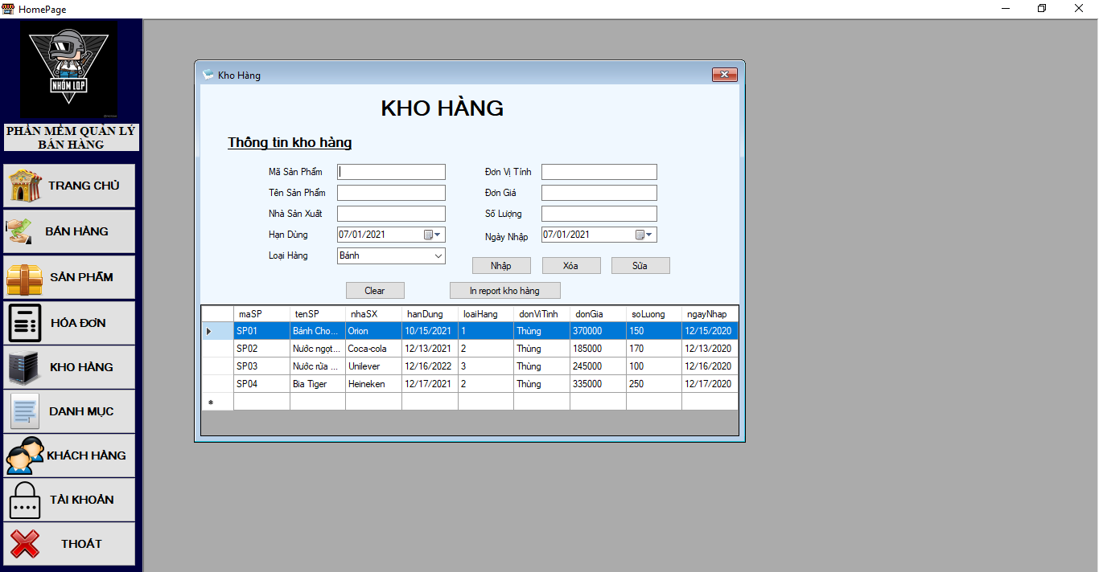Tại đây bạn sẽ có thể nhập, sửa, xóa và in hàng hóa và sẽ được lưu vào CSDL

Hình 4.19: Giao diện quản lý kho hàng

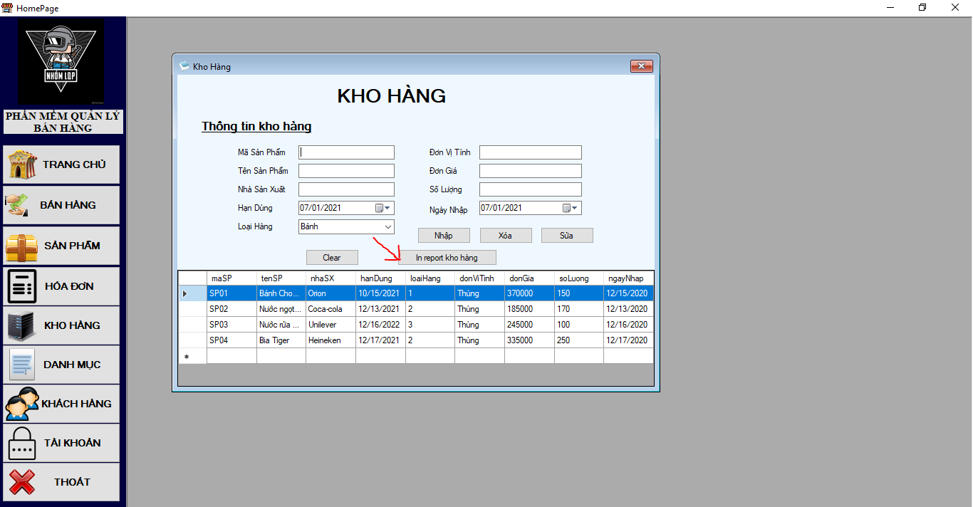- Ở from này bạn muốn in tất cả hàng hóa thì chỉ cần bấm In report kho hàng hình 4.20. Tất cả hàng hóa trong kho sẽ được in ra hết và kết quả như hình 4.21

*Hình 4.20: Nút in report kho hàng*

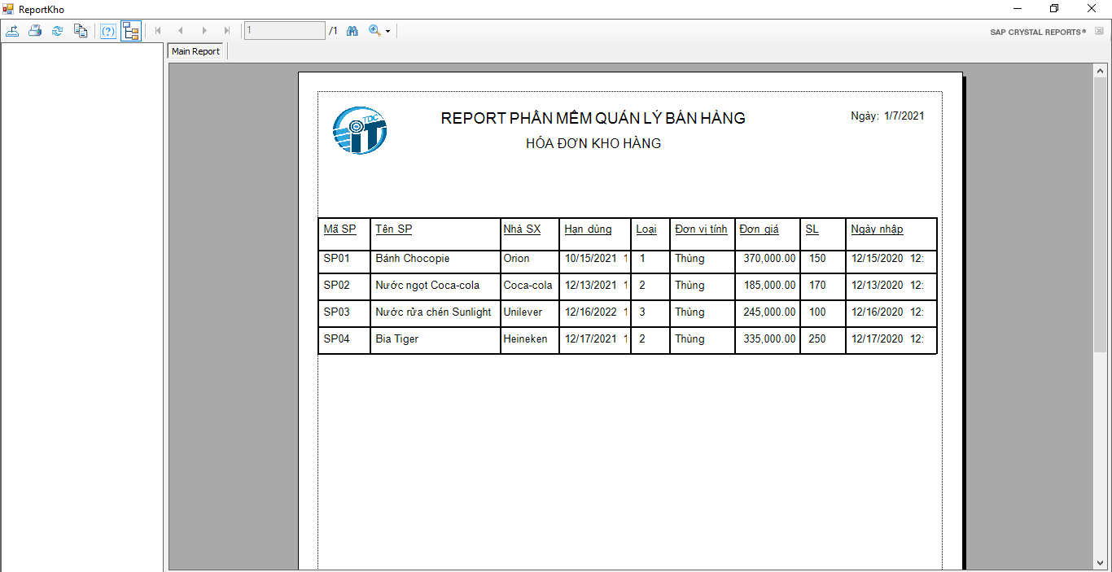

*Hình 4.21: Kết quả in tất cả hàng hóa có trong kho*

### Giao diện form quản lý sản phẩm

Tại đây bạn sẽ có thể nhập và sửa sản phẩm và sẽ được lưu vào CSDL

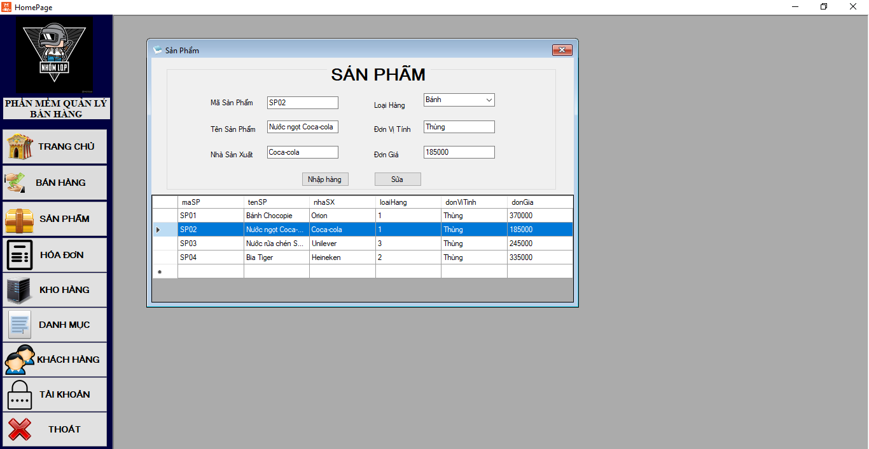

Hình 4.22: Giao diện quản lý loại sản phẩm

### Giao diện trang quản lý tài khoản nhân viên

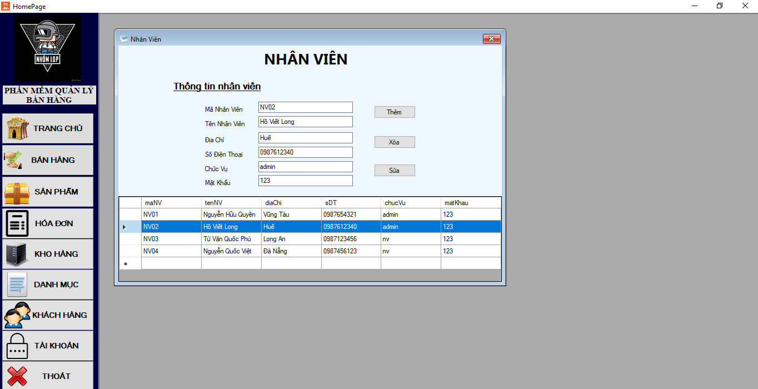 Tại đây bạn sẽ có thể thêm, sửa, xóa nhân viên và sẽ được lưu vào CSDL

Hình 4.23: Giao diện quản lý loại sản phẩm

### Giao diện trang quản lý danh mục

Tại đây bạn sẽ có thể thêm, sửa, xóa danh mục và sẽ được lưu vào CSDL

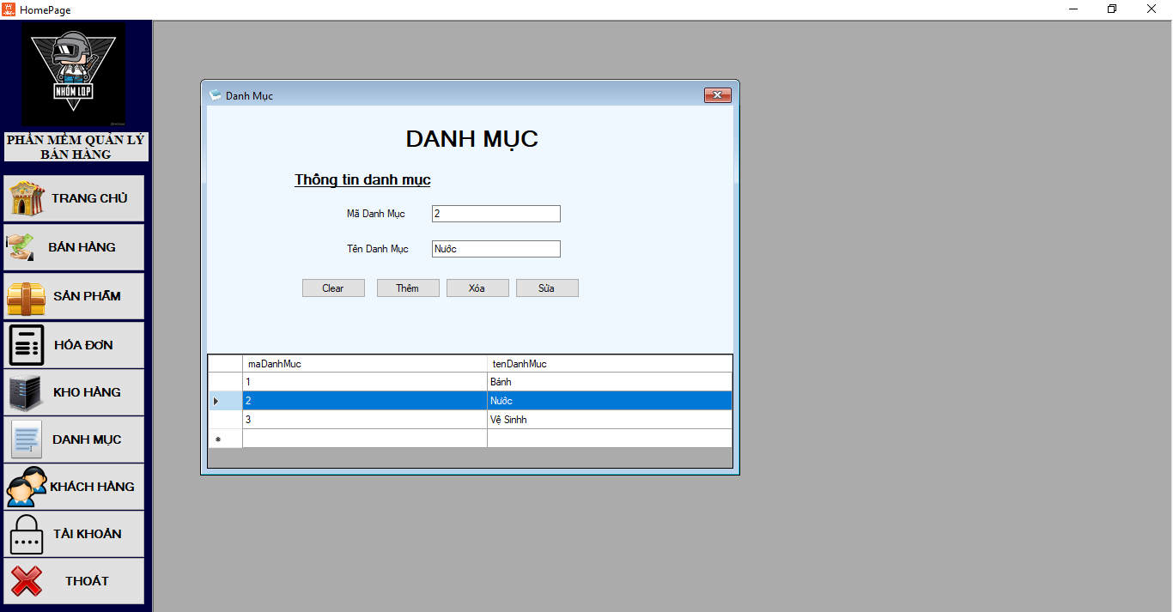

Hình 4.24: Giao diện trang quản lý danh mục

### Giao diện trang quản lý khách hàng

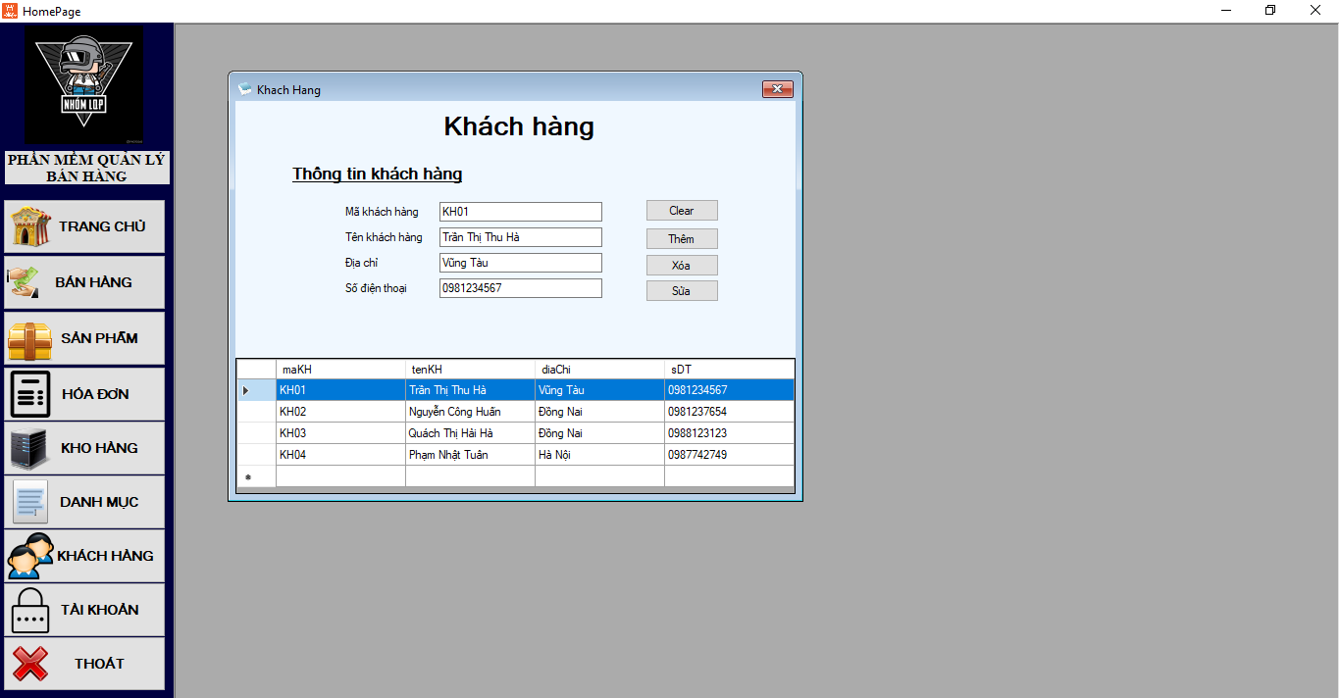Tại đây bạn sẽ có thể thêm, sửa, xóa khách hàng và sẽ được lưu vào CSDL

Hình 4.25: Giao diện trang quản lý khách hàng

## Hướng dẫn cài đặt

Chương trình “Quản lý bán hàng” được phát triển dựa trên Microsoft .NET Framework 4.5 và sử dụng SQL Server Express. Để chạy được chương trình, máy của khách hàng phải thỏa mãn hai điều kiện trên.

Link tải Framework 4.5: https://www.microsoft.com/en-us/download/details.aspx?id=30653

Link tải SQL Server Express: <https://www.microsoft.com/en-US/sql-server/sql-server-downloads>

Sau khi đã cài đặt .NET Framework 4.5 trở lên và SQL Server Express, khách hàng làm theo chỉ dẫn bên dưới:

Bước 1: Click chuột phải vào file StoreManagement.msi và chọn install

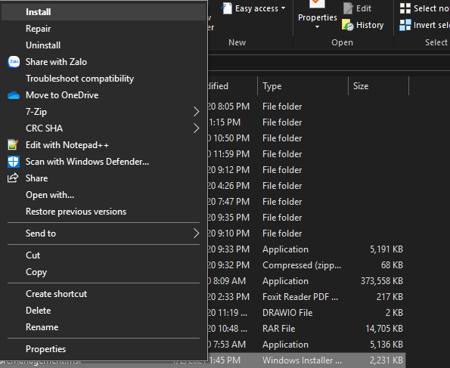

*Click chuột phải vào file StoreManagement.msi và chọn install*

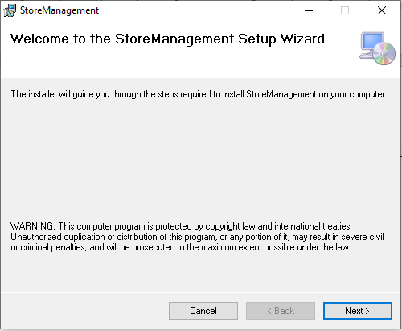Bước 2: Ở màn hình mới hiện lên, nhấn “NEXT” để tiếp tục quá trình cài đặt hoặc “CANCEL” để hủy quá trình cài đặt

*Nhấn “NEXT” để tiếp tục hoặc “CANCEL” để hủy quá trình cài đặt*

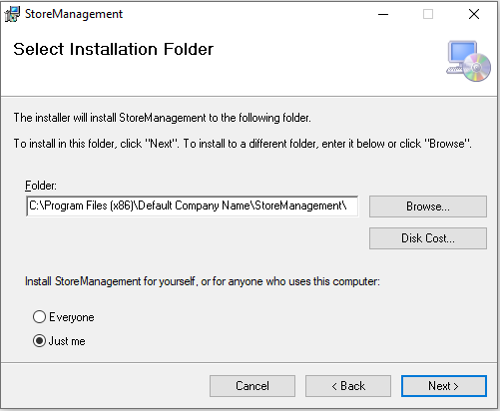Bước 3: Nhấn chọn Browse để chọn đường dẫn cài đặt phần mềm, hoặc nếu không chọn, phần mềm tự cài vào đường dẫn mặc định. Ở mục bên dưới, chọn “Just me”, sau đó nhấn “NEXT”

*Chọn đường dẫn cài đặt*

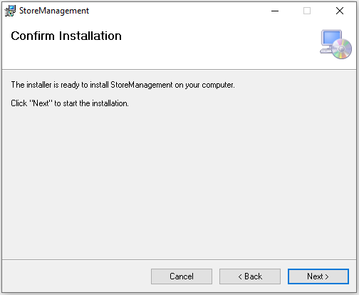Bước 4: Ở màn hình xác nhận cài đặt, Nhấn “NEXT” để xác nhận cài đặt, sau khi quá trình cài đặt hoàn tất, nhấn close để hoàn tất quá trình cài đặt

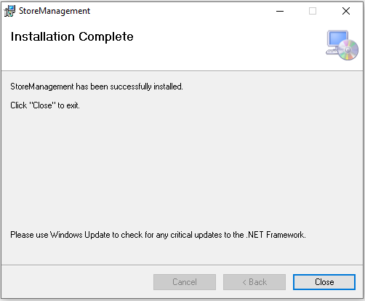*Màn hình xác nhận cài đặt*

*Quá trình cài đặt hoàn tất*

Bước 5: Mở phần mềm SQL Server, ở trang login, bấm “Connect” để đăng nhập vào phần mềm

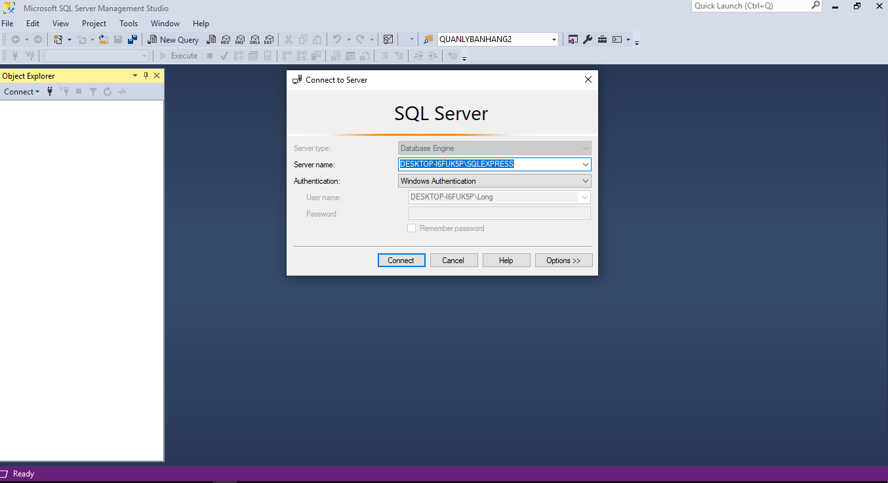

*Đăng nhập vào SQL Server*

Bước 6: Ở giao diện chính của SQl Server, bấm “CTRL + O” và tìm đến file QuanLyBanHang.sql

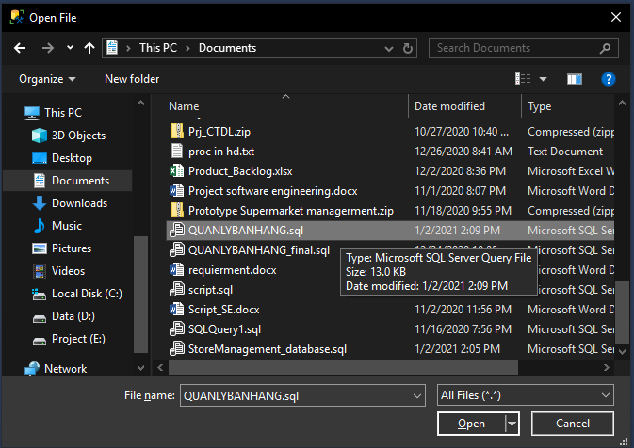

*Chọn script thực thi cơ sở dữ liệu*

Bước 7: Nhấn vào “EXECUTE” để chạy script hoặc bấm phím F5

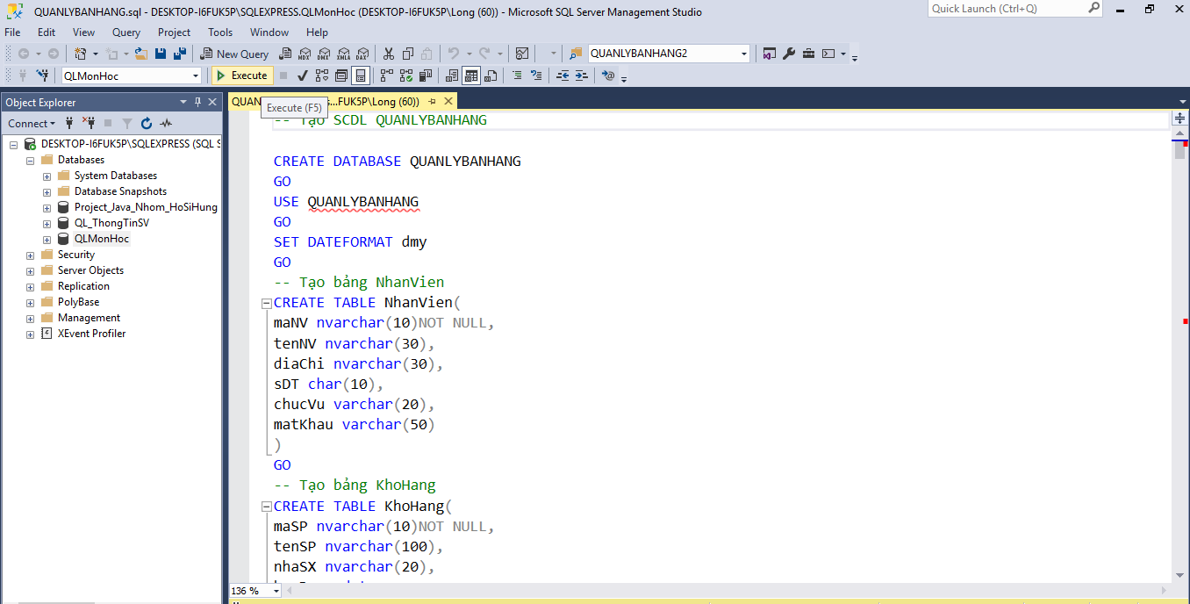

*Thực thi script tạo cơ sở dữ liệu*

Bước 8: Hoàn tất quá trình cài đặt, tiến hành đăng nhập phần mềm bằng tài khoản mặc định có username là: NV01 và password là: 123